Dzień dobry Dzieciaczki. Kolejny dzień naszej zdalnej nauki. Mam nadzieję, że szybko wrócimy do naszych szkolnych murów.

Temat: Przybysze z kosmosu

Przesyłam link do piosenki. Proszę posłuchajcie jej i zastanówcie się kogo nazywamy odkrywcą? Czym można podróżować?
Postarajcie się odpowiadać całym zdaniem, nie jednym wyrazem.
https://www.youtube.com/watch?v=tRwCgirO4SY

KAŻDY CHCIAŁBY BYĆ ODKRYWCĄ- piosenka

Znam już dobrze kraj nasz, Polskę
miasta, góry, morze.
Byłem także w innych krajach-
Zwiedziłem Europę.

Ref: Chcę poznać cały świat:
Kontynenty, morza, oceany.
A kiedy już na Ziemi wszystko zwiedzę,
Rakietą w kosmos polecę.

Znam też inne kontynenty:
Azję i Afrykę,
A niedługo także zwiedzę
Ogromną Amerykę
Ref: Chcę poznać cały świat:

Będę pływał wielkim statkiem
Latał samolotem,
Podróżował autokarem
I jeździł autostopem.

SPOTKANIE Z UFOLUDKIEM

Przygotujcie kartkę i kredki. Poproście rodziców o przeczytanie rymowanki, a wy w tym czasie rysujcie ufoludka takiego jak słyszycie.
Jestem Ufuś piegowaty, mam ubranko w srebrne łaty, a na głowie czułki dwa, skaczę lekko: hopsa, sa. Mieszkam sobie we wszechświecie, podróżuję w swej rakiecie. Przyjaciela zdobyć chciałem, więc na Ziemię przyleciałem. Zaprzyjaźnić chcę się z wami, choć jesteście jeszcze mali. Złego nic mi nie zrobicie? Czy bać muszę się o życie? Chętnie z wami porozmawiam. Przyjacielski ukłon składam. Ziemia piękną jest planetą, choć od mojej tak daleką. Poznać wasze chcę zwyczaje i pozwiedzać różne kraje.

PROSZĘ WYŚLIJCIE MI WASZEGO UFOLUDKA. MOŻECIE GO OZDOBIĆ RÓŻNYMI MATERIAŁAMI I GADŻETAMI.

ZIELONA KSIĄŻKA STRONA 72. POKOLORUJCIE POLA NA WSKAZANE KOLORY.
STRONA 73.POLICZCIE OBRAZKI KAŻDEGO RODZAJU. ZAZNACZCIE ICH LICZBĘ WG WZORU.

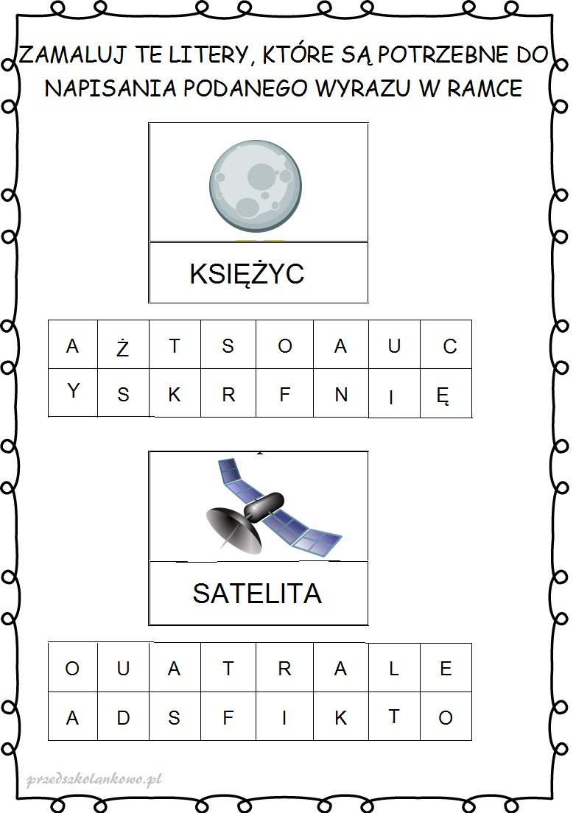
ZADANIA DLA CHĘTNYCH

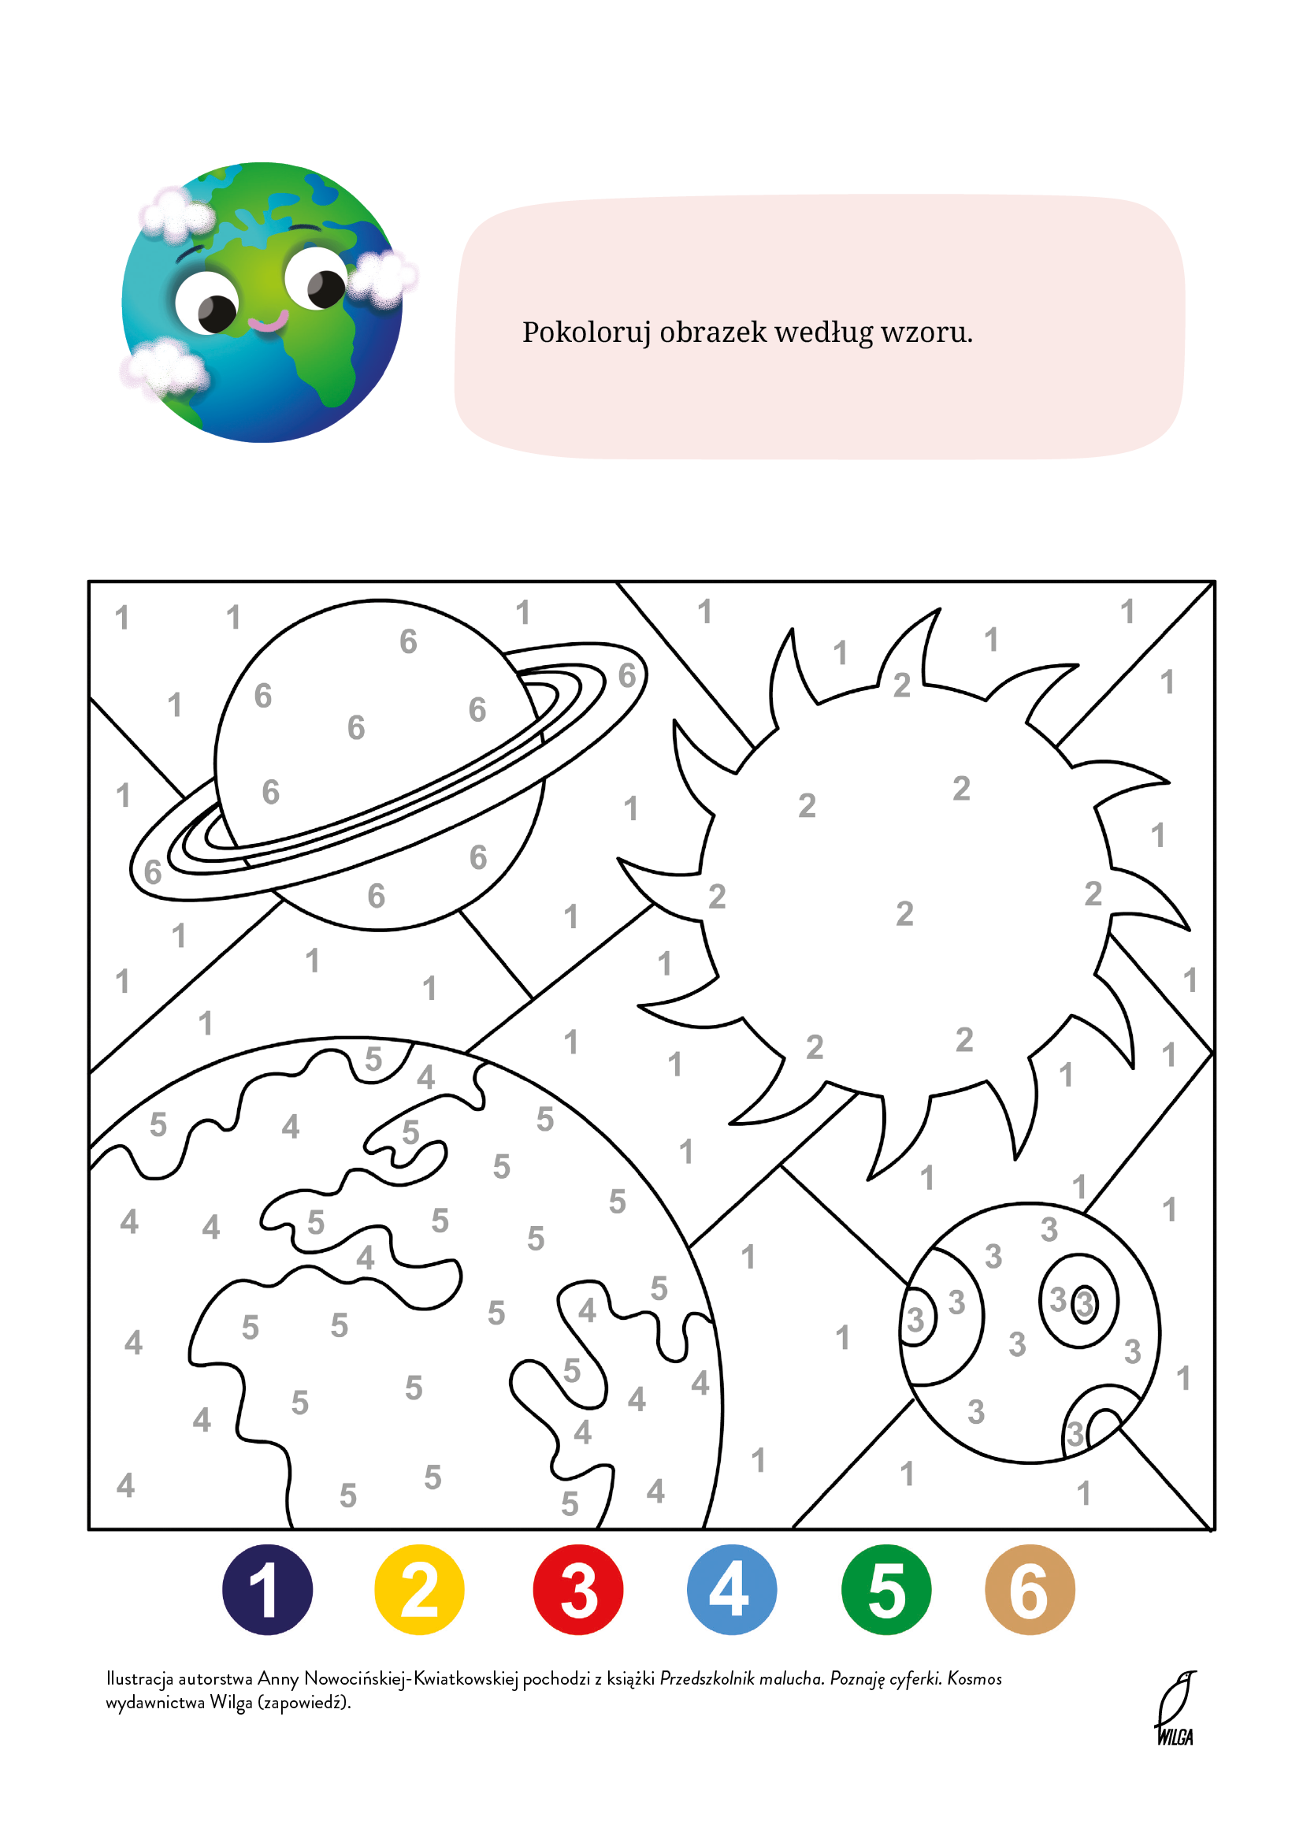
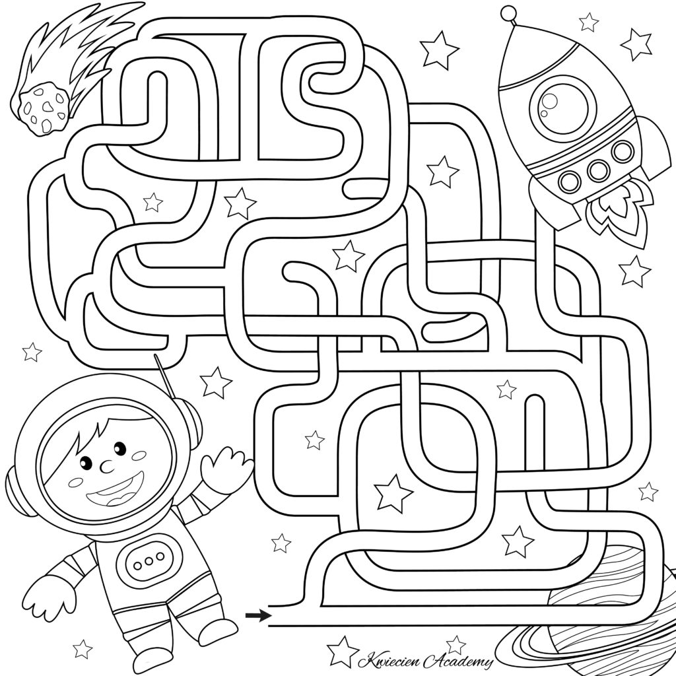
ZNAJDŹ DROGĘ TOMKA DO RAKIETY. POKOLORUJ OBRAZEK

KOCHANI NA DZIŚ JUŻ WSZYSTKO.

POWODZENIA I MIŁEGO DNIA

ŚCISKAM- PANI ASIA

